|  |  |  |
| --- | --- | --- |
| **Nombre**: Jonathan Iván Pérez Aguilar | | **Matrícula**: 2906894 |
| **Nombre del curso:** Desarrollo de Aplicaciones Móviles IOS | **Nombre del profesor:** Miguel Pérez Maciel. | |
| **Módulo**: Módulo 1 | Actividad: Actividad 1 | |
| **Fecha**: 18/08/2021 | | |

**Desarrollo:**

1. Abrir la aplicación XCode desde el equipo Mac con OS X 10.11 o superior.
2. En la pantalla de bienvenida seleccionar Get started with a playground o Crear un archivo Playground desde menú File > New > Playground... con el nombre *Playground01.playground*.
3. Una vez creado el proyecto Playground ingresar la siguiente secuencia iniciando con el código: *var v1 = “esto es Swift”  
   Este código representa la asignación del texto esto es Swift a la variable v1.*
4. Agregar una nueva línea con el código*: let c1 = 4* la cual representa la asignación del número 4 a la constante c1.
5. Agregar una nueva línea con el código*: var cadena:String = String*(), la cual representa la asignación formal de un tipo de dato String.
6. Agregar una nueva línea con el código:*cadena = “Hola mundo ” + v1*el cual representa la asignación (concatenada) de dos cadenas.
7. Agregar una nueva línea con el código*: print("El contenido es: \(cadena)")*que representa la salida a consola y la ventana de resultado con el valor contenido entre los paréntesis.
8. Agregar una nueva línea con el código*: print("El valor de constante es: \(c1)")*que representa la salida a consola y a ventana de resultado con el valor contenido entre los paréntesis.
9. Al finalizar la colocación del código deberás validar en panel de resultado (columna derecha) el valor de cada sentencia y el resultado obtenido.
10. Validar el resultado realizado tomando como base el archivo que puedes descargar [aquí](https://a14121-10856730.cluster211.canvas-user-content.com/courses/14121~4611/files/14121~10856730/course%20files/ti/ti13327/anexos/actividad1.zip).

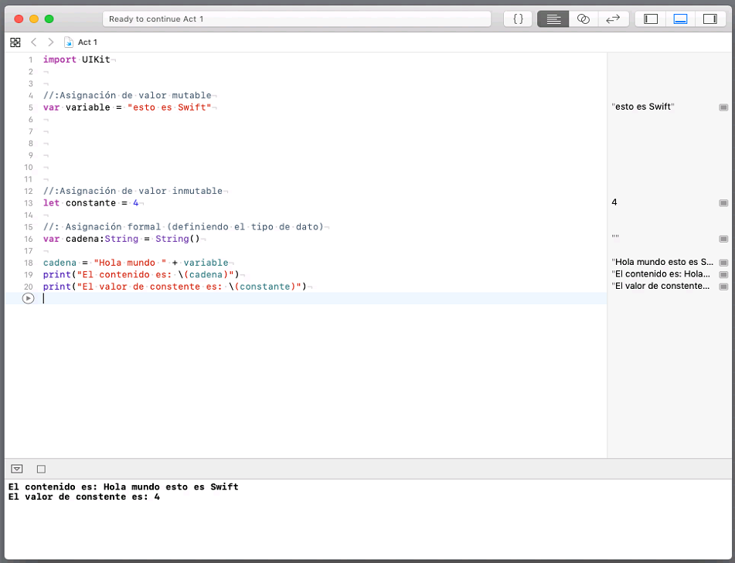

// Actividad 1

import UIKit

//:Asignación de valor mutable

var variable = "esto es Swift"

//:Asignación de valor inmutable

let constante = 4

//: Asignación formal (definiendo el tipo de dato)

var cadena:String = String()

cadena = "Hola mundo " + variable

print("El contenido es: \(cadena)")

print("El valor de constente es: \(constante)")